8 РАДИОНУКЛИДТІ ЛАСТАНУДАН СУ РЕСУРСТАРЫН ҚОРҒАУ

8.1 Су көздерінің ластануы

Су көздерінің радионуклидтермен ластануы түрлі себептермен пайда болады:
- Техникалық су дренаждары жерасты тұтқыш жиектерінде сирек кездесетін металдардың кен орындарын игеру;
- радионуклидтердің жерасты тұтқыш жиектерінің қоймаларына еніп кетуі, сирек кездесетін металдары бар руда байыту қалдықтарын сақтау;
- радионуклидтердің жерасты суларын ішіне енуі, уран кендерін өңдеу кезінде түзілетін технологиялық қалдықтарды сақтауға арналған полигондарды өңдеу нәтижесiнде пайда болады;
- теңіздер мен мұхиттардың түбінде радиоактивті қалдықтардың болуы;
- атом электр станциялары бар суасты қайықтары және кемелерінің авариялар мен әр-түрлі оқиғаға ұшырауы, теңіз ортасына радионуклидтердің тікелей түсуінен пайда болады;
- кемелермен радиоактивті материалдарды тасымалдау кезінде аварияларға ұшырауы кезінде радионуклидтердің су көздерінің бетінде қалқып жүруі;
- радиохимиялық зауыттарында авария оқиғасы, мысалға Теча өзені мен Қарашай көлінің ластануы «Маяк(Дабыл)» апатынан пайда болады;
- ядролық қаруды сынау, радиоактивтік заттардың жиналуы мен су бетінің ластануы, сондай-ақ шайынды сынақ шахталары жер асты суларының радионуклидтермен ластануы (8.1 сурет).

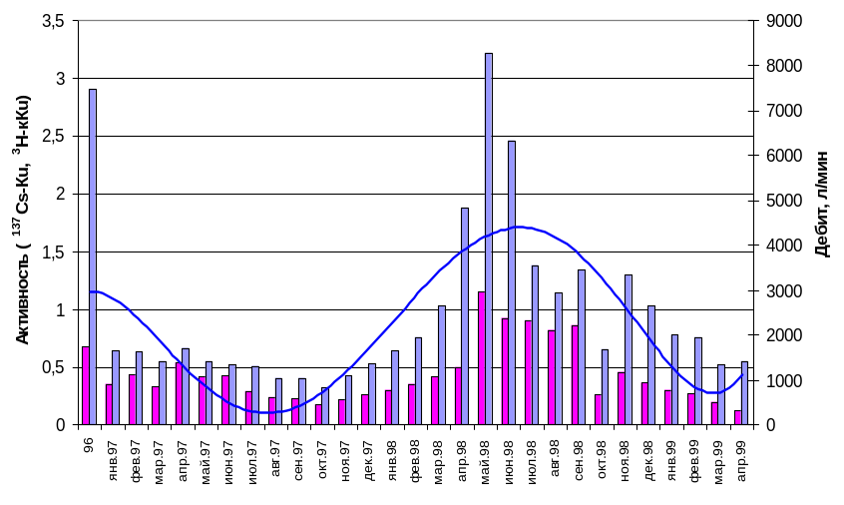
Cs-137
Н-3
Дебит
Сурет 8.1 - Вымывание трития из штолен испытательных шахт

8.2 Сулы аймақтардың радионуклидтермен ластанудың төмендеу жолдары

Су көздеріне әр-түрлі жолдармен радионуклидтердің ластанып түсуі, сулы объектілерді ластанудан қорғау әр-түрлі іс-шаралар қолданылады.
Минералды ресурстарды дамыту кезінде жерасты суларының радионуклидтермен ластануын төмендету үшін келесі іс-шаралар жасалады:
- тау-кен өндіру кәсіпорындарында суды пайдалану кезінде қайта өңдеу.
- Су қалдықтарын дренаж арқылы ұстау.
- техникалық және қалдық сақтау су қоймаларына табиғи және синтетикалық материалдар арқылы қорды экранда. Табиғи материал ретінде саз материалдар қолданылса, синтетикалық материал ретінде – полиэтилен мен поливинилхлоридті пленка қолданылады.
Апатты алу үшін және су қоймаларының ластануын алдын алу үшін бұл кздер толығымен бекітіледі, мелиоративтік жұмыс жасалады. Жерасты радиоактивті линзалар алдын алу үшін арнайы тәсілдер қолданылады.
Соңғы кездері ағынды суларды әр түрлі физико-химиялық, сорбциялық жолдармен радионуклидтерде тазалау қолға алынуда. Осы мақсатта жасанды, табиғи сорбциялық материалдар қолдануда.
Жасанды материалдарға ионалмасқыш шайырлар және активтендірілген көмір жатады. Бұл материалдар көптеген залалдар мен радионуклидтерге сорбциялық қасиеті бар, бірақ бір кемшілігі бұл материалдардың құнының жоғары болуы. Сонымен қатар активті көмірлер өрт қаупі жоғары және көп көлемді суды тазалау үшін сақтау қиындық тудырады.
Айтылған кемшіліктер табиғи сорбенттерде - цеолит және бентонит сазда жоқ. Бұл сорбенттерде жоғары ионалмасушы көлемді, технологиялық қолданыста төмен құны бар.
Ағын суларды радионуклидтерден сорбциялық тәсілмен тазалауды жобалау ғылыми институттарда жүргізілді.
Н.Ф. Челищева пен орындаушылардың («Об использовании клиноптиллолита для концентрирования и разделения редкоземельных элементов». Технологические исследования в области редких и рассеянных элементов. М:, ИМГРЭ, 1975, 29-29) көрсетілгендей табиғи цеолит – клиноптиллолаттар сирек сілтілі металдарды шығарудың тиімді сорбенті.
Huck P.M., Anderson W.B., Andrews R.S. «Разработка нового процесса для очистки сточных вод рудников по добыче урановой руды», Water Sci. and Technol., 1985, 17, № 2-3,337-350, жұмыстарында көрсетілгендей сорбциялық процесс Альберт (Канада) провинциясындағы уран шахталарындағы ағын суларды тазарту сәтті пайдалануға болатынын көрсетті. Орнатудың зерттеуі бойынша ағын суды 90 және одан да жоғары пайызға тазалауға болатынын көрсетті.
Erter H.N., Aksoyoglus., Gökturk H. «Сорбция катионов цезия на глинистых и почвенных частицах их различных районов Турции», Sci. Total Environ, 1988, 69, 269-296 жұмыстарында цезия ионы саз бен топырақ бетінде сорбцияға ұшырайтынын көрсетті.
Сонымен радионулидтердің концентрациясын төмендету табиғи сорбциялық материалдар – цеолит пен бентонитті саз қолдану болашағы зор, Қазақстан аумағында орналасқан кеніштер. Радионуклидтердің концентрацияларын төмендету Қазақстанда зерттеу жүргізу жоспарланып отыр. Өнеркәсіптік кәсіпорындар мен Семей полигоны мағындағы жерасты суларын Тойжүзген цеолиті мен Шығыс Қазақстандағы Таған бентонитті саз кен орны қолдану арқылы тазалау жоспарланған.
Суды радионулидтардан тазалау үшін әр түрлі фильтр қолданылады, мысалы , фильтр АКВАВЭЙ (8.3 сурет)

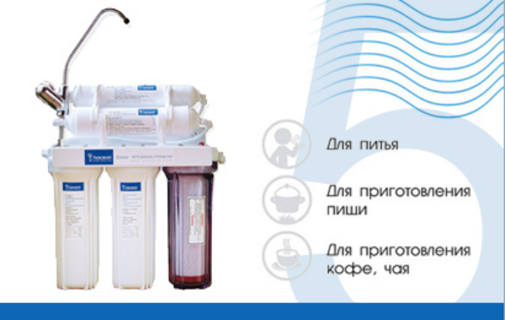
Сурет 8.9 – ауыз суды тазалауға арналған фильтр АКВАВЭЙ
Бұл фильтрларда сорбент ретінде әр түрлі табиғи және синтетикалық материалдар қолданылады. Мысалы, сорбент ОДМ-2Ф, ұсақталған фильтрациялы материал, табиғи ресурстан жасалған. Бұл атериалдың құрамына: SiO₂, Fe₂O₃, Al₂O₃, MgO, CaO кіреді. Суды тазалауда бұл сорбент жоғары көрсеткішті қамтамасыз етеді(8.10 сурет). Сонымен қатар суды радионуклидтан тазалау үшін шунгидті пайдалануға болады(8.11 сурет).
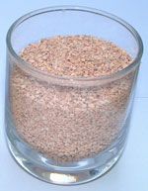
Сурте 8.10 – суды радионуклидтан тазалайтын фильтрациялайтын материал
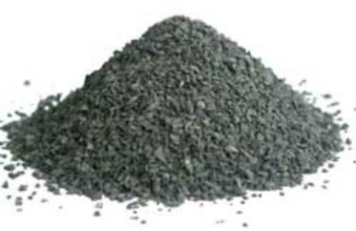
Сурет 8.11 – суды радионуклидтан тазалауға арналған шунгит
Ауыз суда радонның болуы үлкен мәселені тудырады. БҰҰ дағы Атом Радиациясының әсері туралы Ғылыми комитетінің бағалауы бойынша Жер шарының 10% радоны бар екі есе нормадан асатын су ішеді екен.
Радонның қауіпсіздігі ол адам организіміне газ күйінде түсіп, өкпе рагын тудырады. Еуропаның зерттеулері бойынша радон концентрациясының 100 Bq/m³ асқанда, 16 % құрағанда өкпе рагын туындырады. Ұңғыма үйде сумен жабдықтау үшін пайдаланылатын кезде радон үйге су арқылы кіріп, ас бөлме мен ванна бөлмесінде жиналады. Ас бөлмеде шүмекті ашқан кезде сумен бірге радон кіреді.
Санитарлық қызмет пен ТЖ 2000 жылдан(ауыз суда радонның және ыдырау өнімдерінің кездесуіне шектеу СанитЭпид Қызметтің енгізуінен бастап ) деректерде радон мен оның ыдырау өнімдерінің ауыз суда кездесуі кейбір аумақтарда анықталуда. Қазіргі таңда ауызсуда радон мен ыдырау өнімдерін көмір фильтрациясы, аэрация мен айнымалы мембрана арқылы жояды. Судан радонды жою арнайы фильтрлер арқылы жүзеге асады, мысалы «ТУРОН» фирмасының фильтрі.

8.3 Су асты ядролық кемелер апаты

1963 жыл американдық су асты кемесі «Трешер» Атлантикада.
1968 жыл мамыр айы американдық қайық «Скорпион» Азор аралдарында суға батты
1968 жыл Гавай аралдары маңында кеңестік дизель қайық K-129 ядролық оқтұмсығы бар баллистикалық зымыран.
1970 жылы Бискай шығанағында К-8 қайығы батты.
В октябре 1986 жылы қазан айында Бермуд үшбұрышында К-219 қайығы жоғалды.
7 апреля 1989 жылы 7 сәуір К-278 «Комсомолец» норвегиялық теңізде апатқа ұшырады.
13 августа 2000 жыл 13 тамыз Баренц теңізінде К- Курск апатқа ұшырады.

Бақылау сұрақтары

1. судың радионуклидтармен ластануының басты себептерін атаңыз.
2. қандай радионуклид сынау шахталарынан шайылады?
3. судың радионуклид көздерімен ластанудың алдын алу іс-шараларын атаңыз.
4. қандай әдістер суды радионуклидтерден тазалаудың ең тиімдісі?
5. қай жылы атомдық су асты кемесі Комсомолец, Курскта апат болды?
6. Қандай теңіздерде Комсомолец, Курск кемелері суға батты?

